Φύλλο εργασίας υπ’αρ.1

Η ανάπτυξη νέων τεχνολογιών είναι το αποτέλεσμα σύνθεσης προϋπάρχουσας επιστημονικής γνώσης και προϋπάρχουσας τεχνολογίας. Οι όροι που σχετίζονται και επηρεάζουν την εξέλιξη της τεχνολογίας είναι:  Ανακάλυψη: Η εύρεση μετά από αναζήτηση και έρευνα πράγματος ή κατάστασης που υπήρχαν αλλά δεν ήταν γνωστά, καθώς επίσης το αποτέλεσμα αυτής της εύρεσης.  Εφεύρεση: Η επινόηση νέας συσκευής, μεθόδου, διαδικασίας κλπ. για την παραγωγή ωφέλιμων αποτελεσμάτων, καθώς επίσης το προϊόν της επινόησης.  Ευρεσιτεχνία: Συνώνυμο της εφεύρεσης, όπου επιπλέον υπονοείται η ύπαρξη σχετικού πιστοποιητικού κατοχύρωσης.  Καινοτομία (νεωτερισμός): Η ουσιώδης τροποποίηση, η ριζική αλλαγή κάποιων συστημάτων ή μεθόδων που καταλήγουν σε ένα χρήσιμο για την κοινωνία προϊόν.  Έρευνα : είναι η αναζήτηση νέας γνώσης. Αυτή η νέα γνώση μπορεί να αξιοποιηθεί άμεσα. Είναι μια από τις σημαντικότερες δραστηριότητες στη σύγχρονη εποχή και αφορά όλους τους τομείς της ανθρώπινης δραστηριότητας.  Έρευνα και ανάπτυξη: είναι η δημιουργική εργασία η οποία καλύπτει όλες τις μορφές της έρευνας και πραγματοποιείται σε συστηματική βάση με σκοπό την αύξηση του αποθέματος της γνώσης, για την ανάπτυξη νέων εφαρμογών. | 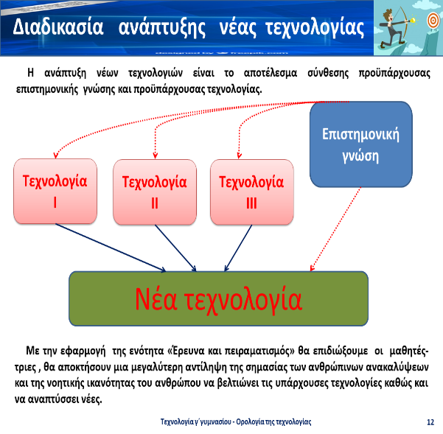
 | 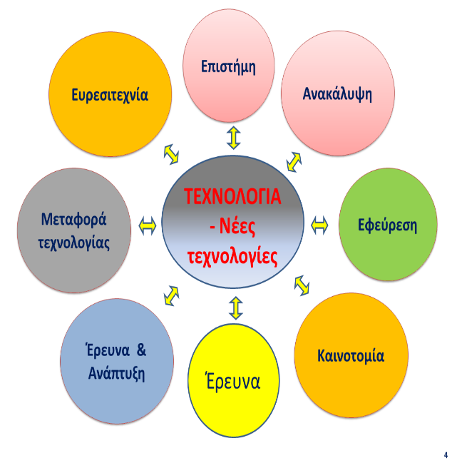

1. Για τις παρακάτω προτάσεις ή λέξεις , χαρακτηρίστε αν αναφέρονται σε ανακάλυψη ή εφεύρεση , γράφοντας στο κουτάκι που βρίσκεται αριστερά τους την κατάλληλη λέξη.
Πετρέλαιο
Ψηφιακή κάμερα
Πενικιλίνη : Η πρώτη αντιβιοτική ουσία που άλλαξε καθοριστικά την ιατρική του περασμένου αιώνα
Γυαλιά «προβάλλουν» υπέρτιτλους για ξενόγλωσσες παραστάσεις
Συσκευή κλιματισμού
Φωτιά
Ακτίνες X
Σκληρός δίσκος

2. Από την περιγραφή των παρακάτω δημοσιευμάτων και εικόνων , ποια θα χαρακτηρίζατε ως ανακάλυψη - ευρεσιτεχνία (εφεύρεση) - καινοτομία - έρευνα - έρευνα και ανάπτυξη ;
( σημειώστε την επιλογή σας στη παρένθεση που υπάρχει στο κάτω μέρος τους και αν ζητήσετε τον λόγο για να απαντήσετε , αιτιολογήστε την επιλογή σας)

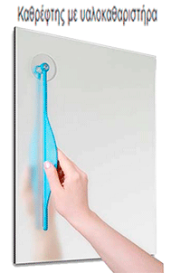  ( ) | "Leg Godt" είναι δύο Δανέζικες λέξεις που σημαίνουν «παίζω καλά». Τα πρώτα δύο γράμματα από κάθε μία λέξη, χρησιμοποίησε το 1934, ο ξυλουργός Ole Kirk Christiansen και ο γυιός του Godtfred Kirk από το χωριό Billund της Δανίας, για το όνομα της επιχείρησής τους (LEGO) που κατασκεύαζε ξύλινα παιχνίδια. Το 1949 τα πρώτα πλαστικά τουβλάκια LEGO πουλήθηκαν σε όλη τη Δανία, ενώ το 1955 η επιχείρηση προώθησε το "σύστημα παιχνιδιού LEGO" με 28 σετ τουβλάκια και 8 οχήματα.  Σήμερα τα τουβλάκια της LEGO αποτελούν παιχνίδι όλων των παιδιών του κόσμου  ( )
Μια νέα τεχνολογία που αναπτύσσεται στις ΗΠΑ υπόσχεται να μας προσφέρει μικροσυσκευές με απόλυτη ενεργειακή αυτονομία. Το ανθρώπινο σώμα διαθέτει μεγάλες ποσότητες ενέργειας υπό την μορφή θερμότητας. Έτσι λοιπόν και με βάση κυρίως το πυρίτιο σχεδιάζονται σήμερα μίκρο-συσκευές (όπως κινητά τηλέφωνα) που θα μπορούν να φορτίζονται αποκλειστικά από την θερμότητα του σώματος μας. Στην προσπάθεια αυτή πρωτοστατεί το Berkeley Lab, ίδρυμα με σημαντικό ερευνητικό έργο έως σήμερα.  ( ) | Στους ωκεανούς έχουν τοποθετηθεί ήδη σήμερα χιλιάδες πλατφόρμες που διαθέτουν ανεμογεννήτριες και παράγουν ηλεκτρική ενέργεια από τον άνεμο (αιολική ενέργεια). Μια νέα τεχνολογία όμως επιτρέπει την αξιοποίηση των ρευμάτων των ωκεανών χρησιμοποιώντας τουρμπίνες που υποθαλάσσια αιχμαλωτίζουν την ενέργεια από τα ωκεάνια ρεύματα. Η εταιρεία Pelamis σχεδιάζει τέτοια συστήματα ανοικτά των ακτών της Σκωτίας.  ( ) | Αρκεί η υπογραφή ενός καλλιτέχνη για να εξασφαλίσει την αυθεντικότητα του έργου του; Η πράξη έχει δείξει ότι δεν αρκεί, ενώ οι απαιτήσεις και οι πειρασμοί της αγοράς της τέχνης σε συνδυασμό με την πρόοδο της τεχνολογίας έχουν οδηγήσει σε όλο και πιο «καλλιτεχνικές» μεθόδους πλαστογράφησης.  Η εξεύρεση τρόπων σήμανσης οι οποίοι θα διασφαλίζουν την ταυτότητα των έργων τέχνης και των μουσειακών αντικειμένων ή θα βεβαιώνουν την «κιβδηλότητα» των νομίμων αντιγράφων τους είναι ένα ζήτημα που απασχολεί διεθνώς τους αρμόδιους φορείς και τα μουσεία.  ( )
Ο Michael Dell, ήταν φοιτητής στο Πανεπιστήµιο του Τέξας, στο Όστιν και το 1982 ως πρωτοετής, ξεκίνησε να πουλάει Η/Υ στους συμφοιτητές του. Έμενε στους κοιτώνες και ως τρόπο να χρηματοδοτήσει τις σπουδές του αποφάσισε να πουλάει Η/Υ στους συμφοιτητές του, και από εκεί ξεκίνησε. Το 1984 µε έσοδα 80.000 δολάρια το μήνα, σταματά το Πανεπιστήµιο, λέει ότι έμαθα έμαθα, και αποφάσισε να ιδρύσει τη Dell. Συνεπώς µμέχρι το 1984 η Dell δεν υπήρχε. Το 1994, μέσα σε 10 χρόνια, η εταιρία είχε έσοδα 3,5 δις δολάρια από το µηδέν.  ( ) |  |   Αξεσουάρ για το λούσιμο του μωρού  ( )
Ελπίδες για τα παιδιά με προβλήματα αυτισμού έρχονται από επιστημονικές μελέτες μετά τη χορήγηση διατροφικού συμπληρώματος βασισμένο στην λουτεολίνη, που περιέχεται στο χαμομήλι με πυρηνέλαιο και βοηθά στην περιορισμό της οξείδωσης και της φλεγμονής του εγκεφάλου αυτών των παιδιών. Επικεφαλής της ομάδας , ο διαπρεπής ομογενής δρ. Θεοχάρης Θεοχαρίδης καθηγητής Φαρμακολογίας, Εσωτερικής Παθολογίας και Βιοχημείας και διευθυντής του Εργαστηρίου Μοριακής Ανοσοφαρμακολογίας
( )

